Indhold

Introduktion 1

Projektbeskrivelse 1

Krav analyse 2

Systemdesign 2

Test/ Verifikation 2

Konklusion 2

Diskussion 2

Referencer 2

Bilag 2

## Introduktion

Målet med dette projekt er, at bruge Avnet Minizeds muligheder for at have noget funktionalitet liggende i SW og en anden del i PL. På den måde vise at nogle implementeringer i begge områder og kommunikations veje mellem dem. Til dette vil der blive lavet en multiplexer der kan styrer en 5x5led gitter, og en SW del som kan sende symboler til at blive vist på dette gitter.

## Projektbeskrivelse

Få Minizeden til at stå og skifte mellem nogen symboler, inde i dens SW del, som den så sender ned til PLen som der laver, styrer signalet til at multiplexe led gitteret. Der skal bruges 10 udgange på Minizeden til at kontrollere transistoren, som så tænder og slukker lederne. Dette er for at demonstrerer at Minizeden kan bruges til at multiplexe. Ved dette lille gitter kunne mange andre fpgaer nok os klare opgaven. Hvis den bliver udvidet med en dimension mere og endnu flere leder på hvert led kan man begynde at drage fordel ved at signalerne nede i Plen kan forgå med høje hastigheder.

## Krav analyse

Systemet skal implementeres som et system on chip løsning. Der skal komponeres og anvendes IP block, samt driver software. Det skal implementeres og køres fra Zynq platformen. Dette system skal udnytte, at noget af det køre i software og andet køre i hardware. I dette projekt skal der køre et system i software delen, hvor det skal bestemmes hvilket symbol der skal vises. Der skal os være nogle pauser i dette program for at vise at software delen ikke er tids kritisk. Her kan det tænkes at det skal være noget som kunne simulere et bruger input eller andet som kan være svært at time. I hardware delen vises at, den kan køre præcist og ikke være påvirket af pauser eller andre afbrydelser software elementet.

## Systemdesign

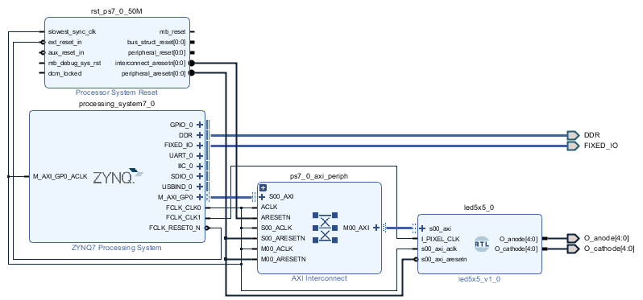

*Figur x.x : Vivado Blockdesign*

## Test/ Verifikation

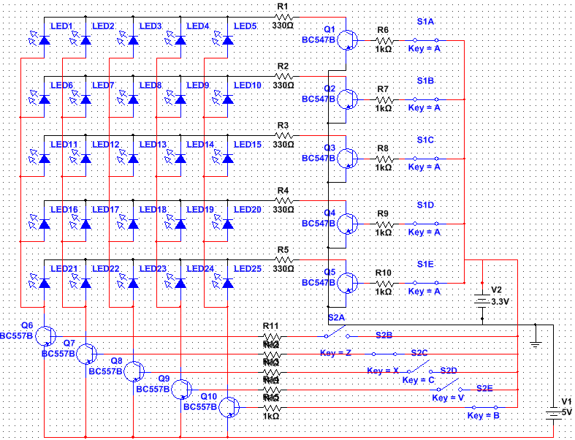

## Konklusion

## Diskussion

## Referencer

[1]

## Bilag